TRƯỜNG ĐẠI HỌC GIAO THÔNG VẬN TẢI
KHOA CÔNG NGHỆ THÔNG TIN
*********


BÁO CÁO ĐẶC TẢ PHẦN MỀM
ĐỀ TÀI: Phần mềm quản lý nhà hàng

Giáo viên giảng dạy: Trần Văn Dũng
Sinh viên thực hiện: Vũ Quang Minh
MSV: 171201876
Lớp : Công nghệ thông tin 1 – K58

Hà Nội, tháng 9/2020

MỤC LỤC

GIỚI THIỆU CHUNG

Mục đích
Hệ thống “Quản lý nhà hàng” nhằm mục đích tạo một giao diện người dùng thân thiện. Hệ thống thực hiện quản lý danh mục các món, danh sách bàn, danh sách nhân viên: (Thông tin NV), danh bạ công thức pha chế, danh sách các khoản thu chi, danh sách đại lý, nhà cung cấp, danh sách khách hàng cần thiết (khách VIP, khách quen…), giúp cho việc quản lý nhà hàng được dễ dàng, thuận tiện và tránh sai sót.

Lý do chọn đề tài
Trong thời đại ngày nay, công nghệ thông tin đang được phát triển mạnh mẽ, nhanh chóng và xâm nhập vào nhiều lĩnh vực khoa học, kỹ thuật cũng như trong cuộc sống. Nó trở thành công cụ đắc lực trong nhiều ngành nghề như giao thông, quân sự, y học.... đặc biệt trong công tác quản lý nói chung và quản lý nhà hàng nói riêng. Trước đây, khi máy tính chưa được ứng dụng rộng rãi, các công việc quản lý nhà hàng đều được làm thủ công nên rất mất thời gian và tốn kém về nhân lực cũng như tài chính. Ngày nay, với sự phát triển công nghệ thông tin mà máy tính đã được sử dụng rộng rãi trong các cơ quan, nhà máy, trường học... giúp cho công việc được tốt hơn. Việc sử dụng máy tính vào công tác quản lý nhà hàng là một yêu cầu cần thiết nhằm xóa bỏ những phương pháp quản lý lạc hậu, lỗi thời gây tốn kém về nhiều mặt.
Vì vậy, em đã xây dựng đề tài “Quản lý nhà hàng” với mong muốn giúp cho việc quản lý được dễ dàng, thuận tiện và tránh sai sót. Em chân thành cảm ơn sự hướng dẫn, chỉ bảo tận tình của thầy giáo Trần Văn Dũng giảng viên trường Đại Học Giao Thông Vận Tải. Cô đã cho em nhiều kiến thức quan trọng và nhiều ý kiến đóng góp quý giá. Cảm ơn sự đóng góp ý kiến chân thành và quý báu của các Thầy Cô và những người quan tâm đã giúp đỡ em để hoàn thành đề tài này. Tuy em đã hết sức cố gắng để có thể hoàn thiện đề tài một cách tốt nhất, nhưng do thời gian có hạn và sự hiểu biết về ngôn ngữ lập trình còn hạn chế, do còn chưa có nhiều kinh nghiệm nên chắc chắn đề tài sẽ không tránh khỏi những thiếu sót, em rất mong nhận được những ý kiến đóng góp của quý Thầy, Cô và những người quan tâm để đề tài được hoàn thiện hơn.

Phạm vi
Quản lý nhà hàng là một công việc phức tạp, khối lượng thông tin cần xử lý lớn và yêu cầu độ chính xác tương đối cao vì vậy cần có một chương trình quản lý phù hợp và đạt hiệu quả. Sau một thời gian thực hiện đề tài, hệ thống mà em đã xây dựng có thể đáp ứng các vấn đề mà đề tài đặt ra:
Hỗ trợ các nghiệp vụ chính trong nhà hàng: nhập hàng, xuất hàng, bán hàng, quản lý nhân viên, quản lý món ăn, quản lý hóa đơn,…
Cung cấp chức năng hỗ trợ khách hàng tìm kiếm thông tin sản phẩm.
Giao diện người dùng thân thiện dễ thao tác.
Trên cơ sở những phần đã thực hiện, đề tài này có các hướng phát triển như sau:
Xây dựng hệ thống cơ sở dữ liệu phân tán ở mức toàn bộ hệ thống nhà hàng.
Xây dựng trang web để giới thiệu về nhà hàng
Mặc dù đã rất cố gắng, nỗ lực để hoàn thiện đề tài một cách tốt nhất nhưng do còn chưa có kinh nghiệm trong lĩnh vực kinh doanh nhà hàng, cũng như thời gian và hiểu biết của chúng em còn hạn chế nên đề tài vẫn còn nhiều thiếu sót. Kính mong cô và những người quan tâm tiếp tục đóng góp thêm để đề tài được hoàn thiện hơn.

Các định nghĩa, thuật ngữ, từ viết tắt
STT | Thuật ngữ, từ viêt tắt | Giải thich | Ghi chú

Tài liệu tham khảo
STT | Tên tài liệu | Ghi chú
 | Google.com

MÔ TẢ TỔNG QUAN HỆ THỐNG
- Sử dụng mô hình hướng đối tượng, xác định các đối tượng tham gia các công việc của cửa hàng, như sau:
- Khách hàng: người đặt hàng từ xa qua mạng internet, hoặc đến trực tiếp cửa hàng, hoặc thông báo trực tiếp cho nhân viên cửa hàng qua các phương tiện như điện thoại, fax.
- Người quản lý cửa hàng: là nhóm người trực tiếp thay đổi những thông tin về mặt hàng khi có sự thay đổi, như: giá, số lượng.
- Nhân viên: là những người nhận các đơn đặt bàn qua điện thoại, hoặc khách đặt bàn trực tiếp tại cửa hàng, có nhiệm vụ nhập đơn đặt hàng, lập hóa đơn.

Sơ đồ phân rã chức năng
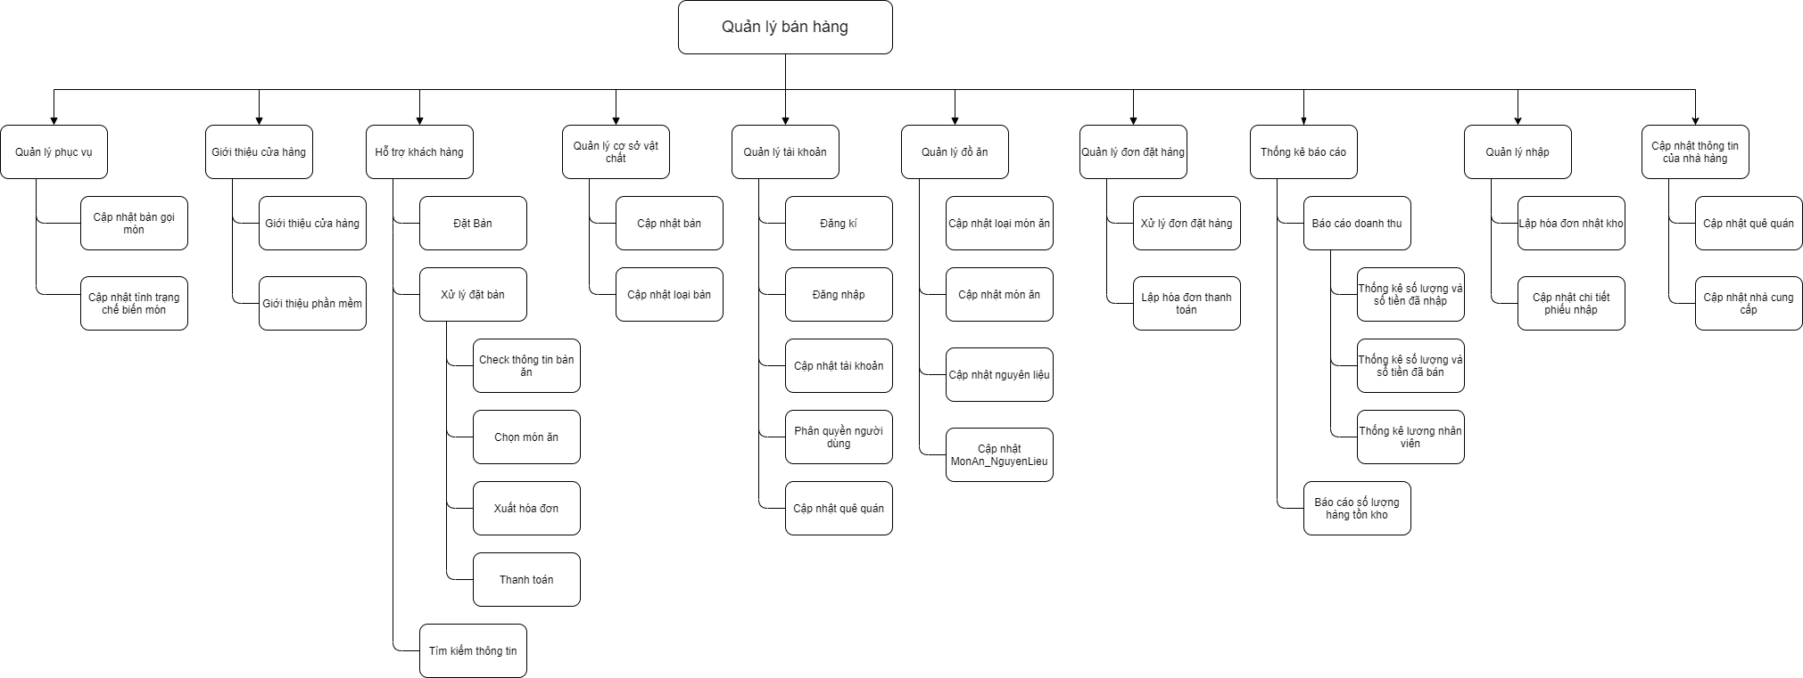
Hình 1. 1 Sơ đồ phân rã chức năng hệ thống

Danh sách chức năng

Các chức năng chính:
- Giới thiệu
- Giới thiệu nhà hàng
- Giới thiệu phần mềm
- Quản lý tài khoản
- Đăng ký
- Đăng nhập
- Cập nhật tài khoản
- Phân quyền người dùng
- Quản lý cơ sở vật chất nhà hàng
- Cập nhật loại bàn
- Cập nhật bàn
- Quản lý danh mục sản phẩm của nhà hàng
- Cập nhật quê quán
- Cập nhật nhà cung Cấp
- Quản lý nhập hàng
- Lập hóa đơn nhập kho
- Cập nhật chi tiết phiếu nhập
- Quản lý hỗ trợ khách hàng
- Tìm kiếm các món ăn
- Tìm kiếm bàn
- Tìm kiếm các danh mục của ứng dụng
- Chọn bàn ăn
- Chọn món ăn
- Xuất hóa đơn
- Thanh toán
- Quản lý đơn đặt hàng
- Xử lý đơn đặt hàng
- Cập nhật đơn đặt hàng
- Quản lý đồ ăn
- Cập nhật loại món ăn
- Cập nhật món ăn
- Cập nhật nguyên liệu
- Cập nhật MonAn_NguyenLieu
- Quản lý phục vụ
- Cập nhật bàn gọi món
- Cập nhật tình trạng chế biến món
- Quản lý thanh toán
- Lập hóa đơn bán
- Cập nhật chi tiết hóa đơn bán
- In hóa đơn bán
- Thống kê báo cáo
- Báo cáo doanh thu
- Báo cáo hàng tồn kho

Mô hình use case
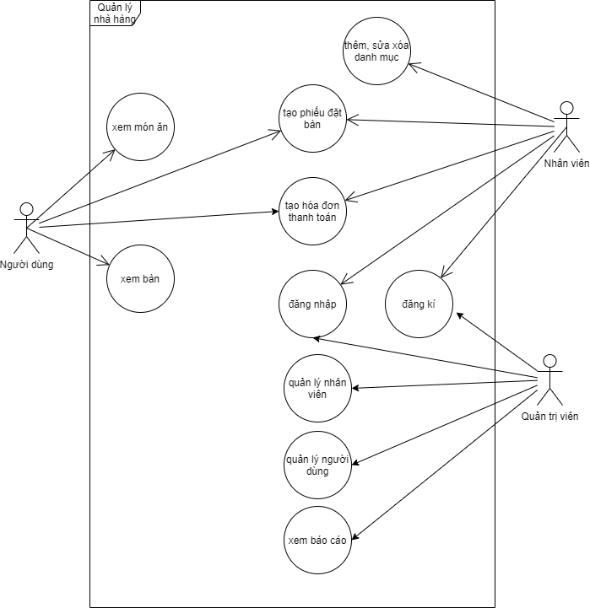

Danh sách các tác nhân và mô tả
Tác nhân | Mô tả tác nhân | Ghi chú
Khách hàng | Người dùng hệ thống, có thể là bất kì ai có nhu cầu đặt bàn ăn.
Nhân viên | Người hỗ trợ giao dịch khách hàng, xử lý đơn hàng.
Quản trị | Người quản lý hệ thống, quản lý việc nhập hàng.

Danh sách Use case và mô tả
STT | Use – case | Mô tả
1 | Đăng kí | Nhân viên phải tạo tài khoản để được sử dụng hệ thống.
2 | Đăng nhập , đăng xuất | Nhân viên/quản trị sử dụng tài khoản đã tạo để đăng nhập vào hệ thống để sử dụng và đăng xuất khi muốn đổi tài khoản.
3 | Quản lý tài khoản | Người quản trị thực hiện cập nhật tài khoản của nhân viên và khách hoàng và phân quyền cho từng tài khoản.
4 | Hỗ trợ khách hàng | Nhân viên có thể hỗ trợ cho khách hang tìm kiếm bàn ăn, món ăn, tình trạng bàn ăn, món ăn hoặc khách hàng có thể tự tìm kiếm trên giao diện web
5 | Lập báo cáo thống kê | Người quản trị có thể tiến hành xem báo cáo doanh thu, số lượng hàng tồn kho.
6 | Quản lý nhập | Người quản trị hệ thống có thể lập phiếu nhập kho, cập nhật chi tiết phiếu nhập.
7 | Quản lý bán | Nhân viên có thể xử lý đơn hàng mà khách hàng đặt, lập hóa đơn.
8 | Quản lý thông tin sản phẩm | Nhân viên có thể cập nhật thông tin món ăn, giá bán, nguyên liệu,… của nhà hàng
9 | Quản lý cơ sở vật chất | Người quản trị có thể cập nhật bàn, loại bàn của nhà hàng
10 | Quản lý phục vụ | Nhân viên cập nhật tình trạng đặt bàn của từng bàn và tình trạng món ăn đang được gọi
11 | Quản lý đơn hàng | Nhân viên xử lý đơn đặt hàng, cập nhật đơn đặt hàng
12 | Giới thiệu hệ thống | Phần mềm hiển thị thông tin chi tiết của cửa hàng và giới thiệu về phần mềm
13 | Quản lý thanh toán | Nhân viên thực hiện tạo mới hóa đơn bán hàng, cập nhật hóa đơn bán hàng, in hóa đơn bán hàng
14 | Quản lý đồ ăn | Nhân viện thực hiện cập nhật món ăn, loại món ăn, nguyên liệu, nguyên liệu – món ăn.

ĐẶC TẢ CÁC YÊU CẦU CHỨC NĂNG (FUNCTIONAL)
Cấp | Mã | Tên gọi tắt | Tên chức năng
1 | F001 | GTCH | Giới thiệu cửa hàng
1 | F002 | QLTK | Quản lý tài khoản
1 | F003 | HTDDKH | Hỗ trợ giao dịch khách hàng
1 | F004 | QLPV | Quản lý phục vụ
1 | F005 | QLN | Quản lý nhập
1 | F006 | QLĐĐH | Quản lý đơn đặt hàng
1 | F007 | TKBC | Thống kê báo cáo
1 | F008 | QLCSVC | Quản lý cơ sở vật chất
1 | F009 | QLĐA | Quản lý đồ ăn
2 | F010 | DK | Đăng ký
2 | F011 | DN_DX | Đăng nhập, Đăng xuất
2 | F012 | CNTK | Cập nhật tài khoản
2 | F013 | PQTK | Phân quyền tài khoản
2 | F014 | TKSP | Cập nhật loại bàn
2 | F015 | CGH | Cập nhật bàn
2 | F016 | LHDNK | Lập hóa đơn nhập kho
2 | F017 | CNNCC | Cập nhật nhà cung cấp
2 | F018 | LHDNK | Lập hóa đơn nhập kho
2 | F019 | CNCTPN | Cập nhật chi tiết phiếu nhập
2 | F020 | TKMA | Tìm kiếm các món ăn
2 | F021 | TKB | Tìm kiếm bàn
2 | F022 | TKDM | Tìm kiếm các danh mục của ứng dụng
2 | F023 | CBA | Chọn bàn ăn
2 | F024 | CMA | Chọn món ăn
2 | F025 | XHD | · Xuất hóa đơn
2 | F026 | TT | · Thanh toán
2 | F027 | XLDDH | · Xử lý đơn đặt hàng
2 | F028 | CNDDH | · Cập nhật đơn đặt hàng
2 | F029 | CNLMA | · Cập nhật loại món ăn
2 | F030 | CNMA | · Cập nhật món ăn
2 | F031 | CNNL | · Cập nhật nguyên liệu
2 | F032 | CNMANL | · Cập nhật MonAn_NguyenLieu
2 | F033 | CNBGM | · Cập nhật bàn gọi món
2 | F034 | CNTTMA | · Cập nhật tình trạng chế biến món
2 | F035 | LHDB | · Lập hóa đơn bán
2 | F026 | CNCTHDB | · Cập nhật chi tiết hóa đơn bán
2 | F037 | IHDB | · In hóa đơn bán
2 | F038 | BCDT | · Báo cáo doanh thu
2 | F039 | BCHTK | · Báo cáo hàng tồn kho

UC_001_GTCH

Mô tả use case UC_001
Use case: 001_GTCH
Mục đích: | Khách hàng biết rõ thông tin về cửa hàng, biết cách sử dụng website
Mô tả: | Chức năng này sẽ giới thiệu địa chỉ, số điện thoại liên hệ,… của cửa hàng cho người dùng website của cửa hàng.
Tác nhân: | Khách hàng
Điều kiện trước: | Khách hàng cần phải đăng nhập trước
Luồng sự kiện chính (Basic flows) | Khi đăng nhập thành công chọn danh mục giới thiệu nhà hàng thì thông tin chi tiết của nhà hàng sẽ được hiện lên trên màn hình
Luồng sự kiện phụ (Alternative Flows): | Bắt buộc người dùng phải đăng nhập mới xem được thông tin chi tiết, nếu chưa có tài khoản bắt người dùng đăng kí tài khoản
Điều kiện sau: | Khách hàng nắm được rõ thông tin của nhà hàng. Biết cách sử dụng website

Biểu đồ

UC_0010_DN_DX

Mô tả use case 0010_DN_DX
Use case: 001_GTCH
Mục đích: | Khách hàng có tài khoản để có thể đăng nhập vào website để xem thông tin các danh mục món ăn, bàn ăn của nhà hàng, tiến hành đặt bàn và thanh toán.
Mô tả: | Chức năng này cho phép người dùng đăng nhập vào hệ thống để sử dụng các chức năng của hệ thống và đăng xuất khi người dùng muốn thoát khỏi phiên làm việc.
Tác nhân: | Khách hàng
Điều kiện trước: | Khách hàng cần phải có tài khoản trên website trước
Luồng sự kiện chính (Basic flows) | - Lấy thông tin Tên tài khoản, mật khẩu người dùng.  - Truy cập cơ sở dữ liệu để xác thực tài khoản.  - Nếu đúng Tên tài khoản và mật khẩu thì tạo phiên làm việc cho người dùng và chuyển sang màn hình home, ngược lại thì báo lỗi.  - Nếu người dùng yêu cầu đăng xuất thì xóa phiên làm việc của người dùng và chuyển về màn hình đăng nhập.
Luồng sự kiện phụ (Alternative Flows): | Bắt buộc người dùng phải có tài khoản, nếu không có chuyển hướng tới trang đăng kí để người dùng tiến hành tạo mới tài khoản.
Điều kiện sau: | Khách hàng có thể đăng nhập vào trang chủ hoặc đăng xuất khỏi trang chủ

Biểu đồ

UC_Cập nhật tài khoản

Mô tả use case Cập nhật tài khoản
Use case: 001_GTCH
Mục đích: | Chức năng này cho phép người dùng sửa thông tin cá nhân của họ như: hình ảnh, mật khẩu, họ tên.
Mô tả: | Sau khi người dùng đăng nhập thành công vào trang chủ. Người dùng chọn quản lí tài khoản => Cập nhật tài khoản. màn hình sẽ hiện ra form thay đổi thông tin tài khoản của người dùng.
Tác nhân: | Khách hàng.
Điều kiện trước: | Khách hàng cần phải có tài khoản trên website trước.
Luồng sự kiện chính (Basic flows) | - Nhận các thông tin cần sửa đổi vào form sửa đổi.  - Truy cập cơ sở dữ liệu và sửa thông tin người dùng.  - Hiển thị thông báo cho người dùng.
Luồng sự kiện phụ (Alternative Flows): | Nếu người dùng để trống các trường sửa đổi thì đưa ra thông báo yêu cầu người dùng hoàn thiện đẩy đủ.
Điều kiện sau: | Khách hàng cập nhật thành công tài khoản của mình.

Biểu đồ

UC_Cập nhật tài khoản

Mô tả use case Phân quyền tài khoản
Use case: 001_GTCH
Mục đích: | Chức năng này cho người quản trị có thể phân quyền truy cập cho các tài khoản của nhân viên và khách hàng
Mô tả: | Chức năng này cho phép hệ thống xác minh tài khoản của nhân viên hay quản trị viên để chuyển đến trang tương ứng.
Tác nhân: | Quản trị viên
Điều kiện trước: | Quản trị viên phải đăng nhập bằng tài khoản quản trị trước
Luồng sự kiện chính (Basic flows) | - Sau khi quản trị viên đăng nhập vào hệ thống chọn tới màn hình phân quyền người dùng sẽ hiện lên màn hình phân quyền người dùng  - Cơ sở dữ liệu tải lên tất cả danh sách tài khoản của nhân viên và người dùng  - Cơ sở dữ liệu tải tất cả danh sách các danh mục của cửa hàng  - Quản trị viên thực hiện gắn quyền chức năng cho tài khoản của nhân viên và khách hàng
Luồng sự kiện phụ (Alternative Flows):
Điều kiện sau: | Các tài khoản của nhân viên và khách hàng được phân quyền cho các chức năng tương ứng

Biểu đồ

UC_Tìm kiếm danh mục sản phẩm trong cửa hàng

Mô tả use case Tìm kiếm danh mục sản phẩm trong cửa hàng
Use case: 001_GTCH
Mục đích: | Khách hàng hoặc nhân viên có thể tìm kiếm được những món ăn hoặc nguyên liệu, bàn ăn,… từ keyword nhập vào
Mô tả: | Người dùng có thể tìm kiếm và xem thông tin sản phẩm 1 cách nhanh chóng.
Tác nhân: | Khách hàng, Nhân viên
Điều kiện trước: | Khách hàng hoặc nhân viên muốn tìm kiếm phải đăng nhập trước.
Luồng sự kiện chính (Basic flows) | - Sau khi đăng nhập thành công khách hàng hoặc nhân viên nhập keyword vào ô tìm kiếm sau đó chọn loại danh mục muốn tìm kiếm rồi ấn nút tìm kiếm  - Truy vấn cơ sở dữ liệu và lấy ra các danh mục sản phẩm theo yêu cầu của người tìm kiếm.  - Nếu không tồn tại sản phẩm nào thì đưa ra thông báo cho người tìm kiếm.
Luồng sự kiện phụ (Alternative Flows): | Nếu người tìm kiếm chưa đăng nhập mà tìm kiếm thì sẽ chuyển đến màn hình đăng nhập để người tìm kiếm tiến hành đăng nhập.
Điều kiện sau: | Danh sách danh mục sản phẩm tương ứng với keyword của người tìm kiếm nhập vào

Biểu đồ

THIẾT KẾ CƠ SỞ DỮ LIỆU

Mô hình quan hệ thực thể(ER)
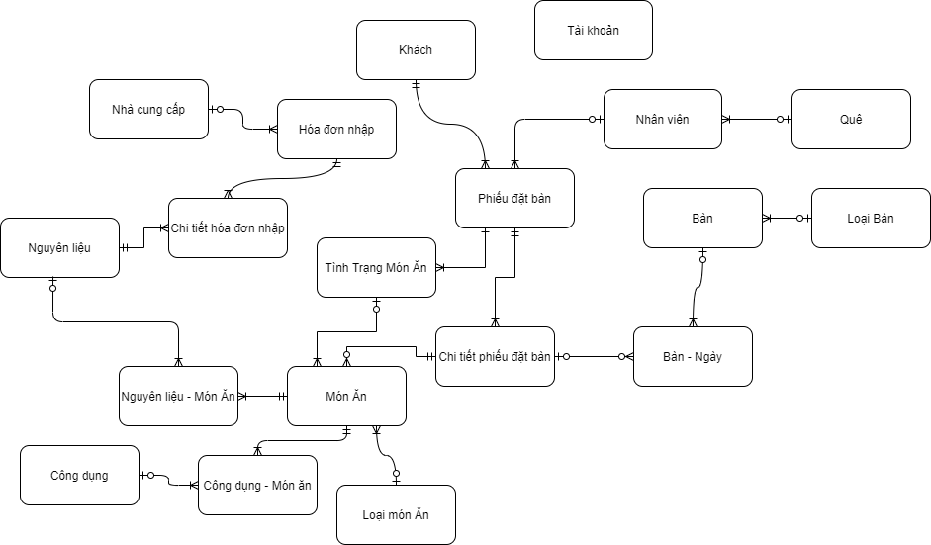
4.2 Sơ đồ quan hệ liên kết(RM)
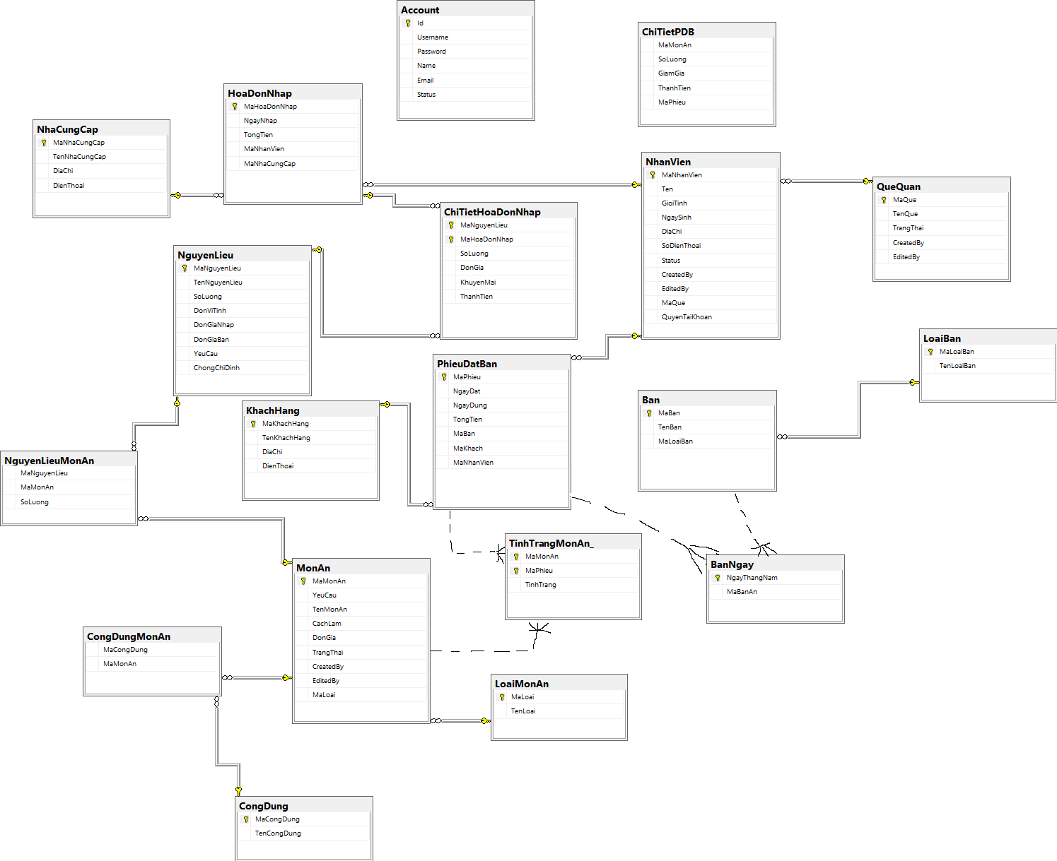

2.2 Các thực thể.
a. Bảng Nhân Viên
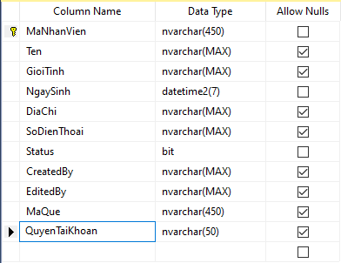
Với khóa chính là Mã Nhân Viên
b. bảng Hóa Đơn Nhập
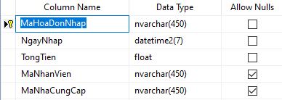
Với khóa chính là Mã Hóa Đơn Nhập
c. Bảng Chi Tiết Hóa Đơn Nhập
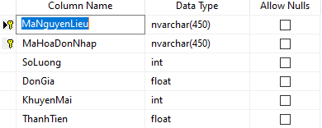
Với khóa chính là Mã Nguyên Liệu, Mã Hóa Đơn Nhập

d. Bảng Chi Tiết Phiếu Đặt Bàn
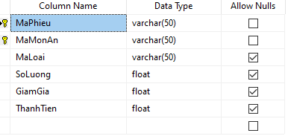
Với khóa chính là Mã Phiếu, Mã Món Ăn
e. Bảng Công dụng
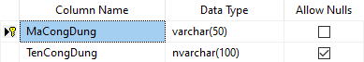
Với khóa chính là Mã Công Dụng
f. Bảng Khách
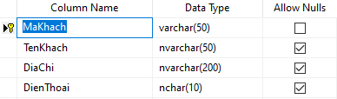
Với khóa chính là Mã Khách

g. Bảng Loại Món Ăn
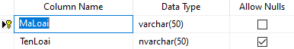
Với khóa chính là Loại Món Ăn
h. Bảng Món Ăn
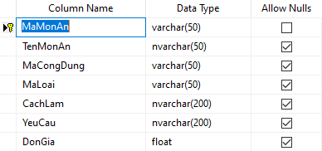
Với khóa chính là Mã Món Ăn.
i. Bảng Nguyên Liệu
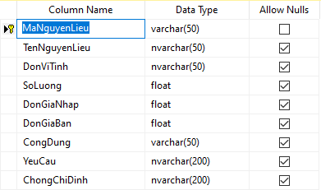
Với khóa chính là Mã Nguyên Liệu
k. Bảng Nguyên Liệu-Món Ăn
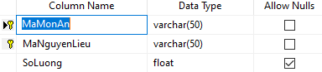
Với Khóa Chính là Mã Món ăn và Mã Nguyên Liệu

l. Bảng Nhà Cung Cấp
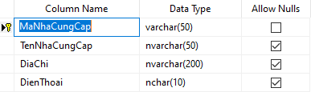
Với khóa chính là Mã Nhà Cung Cấp.
z. Bảng Quê Quán
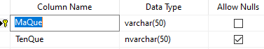
Với khóa chính là Mã Quê
x. Bảng Tài Khoản
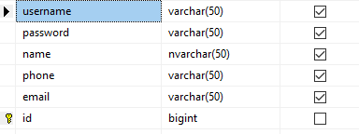
Với khóa chính là Id
x. Bảng Bàn
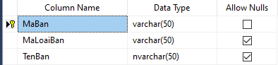
Với khóa chính Mã Bàn
i. Bảng Loại Bàn
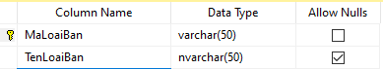
Với khóa chính là Mã Loại Bàn

k.Bảng Tình trạng món ăn
Với cặp khóa chính duy nhất là Mã Món Ăn và Mã Phiếu
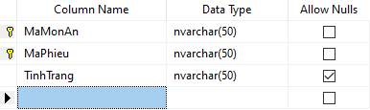
l. Bảng Bàn Ngày
Với cặp khóa chính duy nhất là Ngày tháng năm và Mã Bàn Ăn

